Las efemérides representan una serie de hechos histórica y culturalmente significativos en la construcción de nuestra identidad nacional, así también como el reconocimiento de figuras que tuvieron un rol preponderante en ese mismo desarrollo.
Las efemérides ayudan a comprender el porqué de las fechas y hechos que marcaron nuestro pasado y marca nuestro presente con los nuevos acontecimientos y determinar nuestro futuro.

A partir de este mes recibirás un trabajo de efemérides del mes.
Es un trabajo donde deberás investigar, completar, ilustrar
y subirlo a Nodos. Deberás respetar la fecha de presentación, este trabajo tiene nota para el área de Ciencias Sociales.



EFEMÉRIDES DEL MES DE MAYO

“DÍA DE LA CONSTITUCIÓN NACIONAL” y “DÍA DEL TRABAJADOR” 1 DE MAYO
INVESTIGA
- ¿Qué es y qué establece la Constitución Nacional? ¿Cuándo se sancionó?
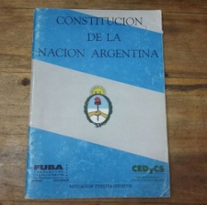
El 1 de mayo de 1853 los diputados de las provincias (excepto los de
Buenos Aires), reunidos en Santa Fe, sancionaron la constitución nacional, en respuesta a una necesidad que surgió tras la revolución de Mayo. Su objetivo era constituir la unión nacional, afianzar la justicia y consolidar la paz interior.

- ¿Hay algún artículo que hable sobre el trabajo, cuál?
Si, el artículo 14 bis.
¿Un niño puede trabajar? ¿Por qué?
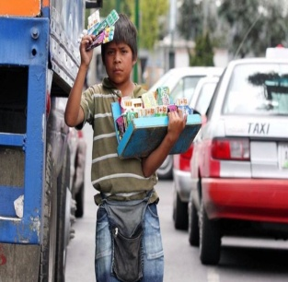
No, Los trabajos que realizan niños y niñas afectan su salud psíquico-física y les impiden el desarrollo de su infancia, limitan su tiempo de juego y de descanso e interfieren en su educación.

- Pega una imagen de San José Patrono de los trabajadores pidiéndole por el trabajo de tu familia y de todos los argentinos
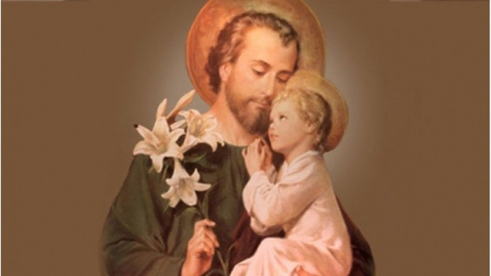

“DÍA DEL HIMNO NACIONAL ARGENTINO” 11 DE MAYO
INVESTIGA

- ¿Qué es un himno?
Un himno es lo que represente a un país que se canta con orgullo y respeto.
- ¿Sobre qué hablan las estrofas de nuestro Himno?
El género de la obra es lírico, su contenido se vincula a la poesía cívica y patriótica. Los temas principales que se abordan en la canción Patria son la emancipación de un pueblo y el restablecimiento de su dignidad; la exaltación del valor y la grandeza de los argentinos.

- ¿Cuándo lo cantas te emocionas, por qué?
Si me emociona, por que recuerda lo que el pueblo en esos años tuvo que pasar para obtener su libertada e identidad.

“DÍA DE LA ESCARAPELA NACIONAL” 18 DE MAYO
INVESTIGA

- ¿Qué es una escarapela?
Es un signo nacional.

- ¿Por qué y cuándo se creó la nuestra?
Un 13 de febrero, en lo que ahora es la ciudad de Rosario, el General le pidió Primer Triunvirato que avalara el uso de la escarapela con los colores celeste y blanco para las tropas de las Provincias Unidas del Río de La Plata y, a su vez, distinguirlo de los enemigos.
Se dice también que fue utilizada por primera vez por un grupo de damas de Buenos Aires (entre las que se encontraba Casilda Igarzábal) al presentarse a una entrevista con el entonces coronel Cornelio Saavedra, jefe de los Patricios, el 18 de mayo de 1810.


- ¿Cuándo la usas, por qué?
Se usa en la semana del 18 al 25 de Mayo y en todos los eventos Patrios, porque hay acontecimientos importantes en nuestro país y nuestro distintivo nacional.

- Ilustra el tema
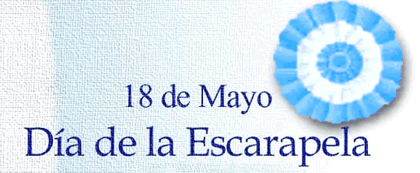

“DÍA DE LA REVOLUCIÓN DE MAYO” 25 DE MAYO
INVESTIGA

- Sintetiza los acontecimientos de la Semana de Mayo

La Semana de Mayo es la semana que transcurrió en Buenos Aires, entre el 18 y el 25 de mayo de 1810.

* El viernes 18 de mayo Cisneros realizó una proclama en donde reafirmaba gobernar en nombre del rey Fernando VII, para intentar calmar los ánimos. Cisneros habló de la delicada situación en la península, pero no confirmó en forma explícita que la Junta había caído, si bien era consciente de ello.

*El sábado 19 de mayo durante la mañana Saavedra y Belgrano se reunieron con el alcalde de primer voto, Juan José de Lezica, y Castelli con el síndico procurador, Julián de Leyva, pidiendo el apoyo del Cabildo de Buenos Aires para gestionar ante el virrey un cabildo abierto, expresando que de no concederse, «lo haría por sí solo el pueblo o moriría en el intento.

*El domingo 20 de mayo Lezica transmitió a Cisneros la petición que había recibido, y este consultó a Leyva, quien se mostró favorable a la realización de un cabildo abierto. Antes de tomar una decisión el virrey citó a los jefes militares para que se presenten a las siete horas de la tarde en el fuerte.

*El lunes 21 de mayo el Cabildo inició sus trabajos de rutina, pero se vieron interrumpidos por seiscientos hombres armados, agrupados bajo el nombre de «Legión Infernal», que ocuparon la Plaza de la Victoria, hoy Plaza de Mayo, y exigieron a gritos que se convocase a un cabildo abierto y se destituyese al virrey Cisneros. Llevaban un retrato de Fernando VII y en el ojal de sus chaquetas una cinta blanca que simbolizaba la unidad criollo-española.

*El martes 22 de mayo de los cuatrocientos cincuenta invitados al cabildo abierto solamente participaron unos doscientos cincuenta. French y Beruti, al mando de seiscientos hombres armados con cuchillos, trabucos y fusiles, controlaron el acceso a la plaza, con la finalidad de asegurar que el cabildo abierto fuera copado por criollos.
*El miércoles 23 de mayo tras la finalización del Cabildo abierto se colocaron avisos en diversos puntos de la ciudad que informaban de la creación de la Junta y la convocatoria a diputados de las provincias, y llamaba a abstenerse de intentar acciones contrarias al orden público.
Por la mañana se reunió el Cabildo para contar los votos emitidos el día anterior y emite un documento.

*El jueves 24 de mayo el Cabildo, a propuesta del síndico Leyva, conformó la Junta, que debía mantenerse hasta la llegada de los diputados del resto del Virreinato. Estaba formada por:
Presidente y comandante de armas.

*El viernes 25 de mayo durante la mañana, una gran multitud comenzó a reunirse en la plaza de la Victoria, actual plaza de Mayo, liderados por los milicianos de Domingo French y Antonio Beruti. Se reclamaba la anulación de la resolución del día anterior, la renuncia definitiva del virrey Cisneros y la formación de otra Junta de gobierno. Ante las demoras en emitirse una resolución, la gente comenzó a agitarse, reclamando:
¡El pueblo quiere saber de qué se trata!

- ¿Si no hubiera sucedido la Revolución de 1810, cómo te parece que sería nuestra vida? ¿Quién nos gobernaría? (para responder esta pregunta debes tener en cuenta la dependencia española y la forma de gobierno de esa época)

Nuestra vida seria conflictiva ya que estaríamos en permanente reclamo de nuestros derechos. Nos gobernarían los españoles.

- Ilustra el tema
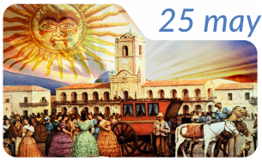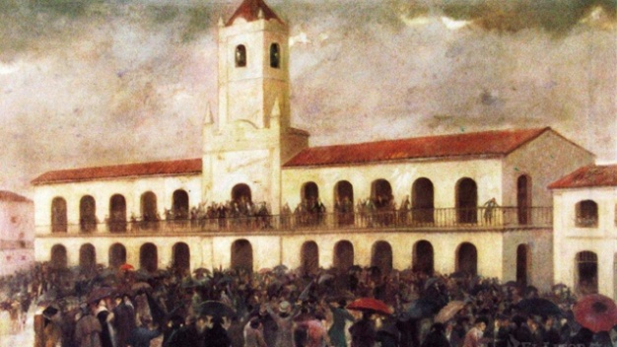

PRESENTAR POR NODOS LO PUEDES HACER EN WORD O EN TU CUADERNO Y SUBIR UNA FOTO DE TU TRABAJO.
FECHA DE PRESENTACIÓN: 27 DE MAYO.

